Katedra Najświętszej Marii Panny w

Truro

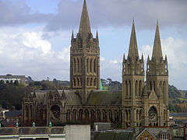

Budowę rozpoczęto w 1880 r. na miejscu XVI-wiecznego kościoła parafialnego. Autorem projektu był [John Loughborough Pearson](http://pl.wikipedia.org/w/index.php?title=John_Loughborough_Pearson&action=edit&redlink=1), czołowy przedstawiciel angielskiego neogotyku. Połączył on formy wczesnego gotyku angielskiego z elementami gotyku francuskiego (przede wszystkim wieże i rozety). Wykazuje duże podobieństwa do katedry w Lincoln, ponieważ Pearson był m.in. konserwatorem tejże. Posiada trzy wieże, centralna ma wysokość 76 m, zachodnie – 61 m. Nawa dawnego kościoła jest częścią południowo-wschodniego skrzydła katedry i wciąż pełni funkcję kościoła parafialnego.

Pierwsza część katedry została poświęcona w roku 1887. Wieżę centralną ukończono w 1905 r., a całość była gotowa w pięć lat później. Od śmierci Pearsona w 1897 r. pracami budowlanymi kierował jego syn – Frank.

Co roku katedrę odwiedza ok. 200 000 turystów.

Zamek Bamburgh Bamburgh Castle

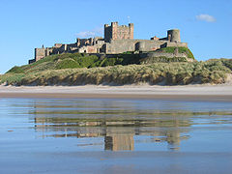

**Zamek Bamburgh**– [zamek](http://pl.wikipedia.org/wiki/Zamek) nad brzegiem [Morza Północnego](http://pl.wikipedia.org/wiki/Morze_P%C3%B3%C5%82nocne) w miejscowości [Bamburgh](http://pl.wikipedia.org/wiki/Bamburgh), w [Anglii](http://pl.wikipedia.org/wiki/Anglia), w hrabstwie [Northumberland](http://pl.wikipedia.org/wiki/Northumberland).

Nieznana jest dokładna historia początków istnienia bazaltowej twierdzy w Bamburgh. Wiadomo, że prawdopodobnie znajdowała się tu stolica brytyjskiego regionalnego królestwa i że była potężna już w 547 roku. Z tego roku pochodzi pierwsza zachowana pisemna wzmianka o zamku. Jest to relacja ze zdobycia twierdzy przez anglosaskiego władcę [Idę z Bernicji](http://pl.wikipedia.org/wiki/Ida_z_Bernicji), który następnie uczynił z niej swoją siedzibę.

**Pulteney Bridge**

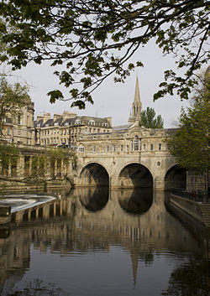

**Pulteney Bridge** – kamienny most łukowy złożony z trzech przęseł, położony nad rzeką [Avon](http://pl.wikipedia.org/wiki/Avon_%28rzeka_w_Somerset%29) w mieście [Bath](http://pl.wikipedia.org/wiki/Bath) w południowo-zachodniej Anglii. Został wybudowany w 1773 roku według projektu szkockiego architekta [Roberta Adama](http://pl.wikipedia.org/wiki/Robert_Adam)[. Most Pulteney jest jednym z zaledwie czterech mostów na świecie, które są zabudowane z obu stron na całej swojej rozpiętości. Na zabudowę mostu składają się kramy i sklepiki.

Nazwa mostu pochodzi od Lady Frances Pulteney, dziedziczki posiadłości Bathwick leżącej naprzeciw miasta Bath, po drugiej stronie rzeki Avon.

Waddesdon Manor

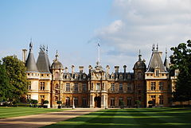

**Waddesdon Manor** jest [rezydencją wiejską](http://pl.wikipedia.org/w/index.php?title=Rezydencja_wiejska&action=edit&redlink=1) wybudowaną dla barona Ferdynada de [Rothschild](http://pl.wikipedia.org/wiki/Rothschildowie) pomiędzy [1874](http://pl.wikipedia.org/wiki/1874) a [1889](http://pl.wikipedia.org/wiki/1889) r. w [hrabstwie](http://pl.wikipedia.org/wiki/Hrabstwo) [Buckinghamshire](http://pl.wikipedia.org/wiki/Buckinghamshire) w [Anglii](http://pl.wikipedia.org/wiki/Anglia). Jest to założenie pałacowo - ogrodowe w stylu neorenesansowym, naśladującym francuskie zamki z Doliny Loary, do realizacji którego zatrudniony został architekt [Gabriel Hipolit Destaillieur](http://pl.wikipedia.org/w/index.php?title=Gabriel_Hipolit_Destaillieur&action=edit&redlink=1). Obecnie dwór znajduje się w posiadaniu [organizacji](http://pl.wikipedia.org/wiki/Organizacja) [National Trust](http://pl.wikipedia.org/wiki/National_Trust).

**Tower of London**

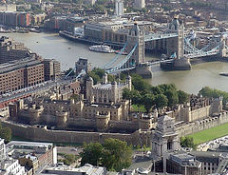

Tower of London było więzieniem, z którego podobno nie było ucieczki, ponieważ wejście było zaraz nad wodą – podpływano łódkami i tam prowadzono więźniów do celi. Więziono tu m.in. króla Anglii [Henryka IV](http://pl.wikipedia.org/wiki/Henryk_IV_Lancaster), królową [Annę Boleyn](http://pl.wikipedia.org/wiki/Anna_Boleyn), [Thomasa More'a](http://pl.wikipedia.org/wiki/Thomas_More), [Thomasa Cromwella](http://pl.wikipedia.org/wiki/Thomas_Cromwell), [Lady Jane Grey](http://pl.wikipedia.org/wiki/Lady_Jane_Grey), żeglarza [Waltera Raleigha](http://pl.wikipedia.org/wiki/Walter_Raleigh), a w 1941 r. [Rudolfa Hessa](http://pl.wikipedia.org/wiki/Rudolf_Hess).

W swej historii budynek był [fortecą](http://pl.wikipedia.org/wiki/Twierdza), [więzieniem](http://pl.wikipedia.org/wiki/Zak%C5%82ad_karny), [pałacem](http://pl.wikipedia.org/wiki/Pa%C5%82ac), a nawet służył jako [zoo](http://pl.wikipedia.org/wiki/Ogr%C3%B3d_zoologiczny). Budowla (łącznie z Bramą Zdrajców) pilnowana jest przez charakterystycznie ubranych strażników, nazywanych [Yeomen Warders](http://pl.wikipedia.org/wiki/Yeomen_Warders), a popularnie "beefeaterami"

Twierdza Tower jest do dziś zamieszkana. Jej społeczność tworzą strażnicy [Yeomen Warders](http://pl.wikipedia.org/wiki/Yeomen_Warders) wraz z rodzinami, naczelnik twierdzy. *Resident Governor* urzędnicy oraz kapelan i lekarz.

Broadway Tower

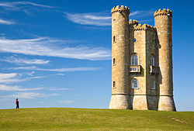

**Broadway Tower** – wieża będąca przykładem neogotyckiej architektury ogrodowej ([*folly*](http://pl.wikipedia.org/wiki/Folly)) znajdująca się w [Anglii](http://pl.wikipedia.org/wiki/Anglia), w pobliżu wsi [Broadway](http://pl.wikipedia.org/wiki/Broadway_%28Worcestershire%29), hrabstwie [Worcestershire](http://pl.wikipedia.org/wiki/Worcestershire) w paśmie wzgórz [Cotswolds](http://pl.wikipedia.org/wiki/Cotswolds) na wysokości 312 m n.p.m. Budowla została zaprojektowana przez [Jamesa Wyatta](http://pl.wikipedia.org/wiki/James_Wyatt) w 1794 r. i zbudowana w 1797 r.

Kościół w Culbone

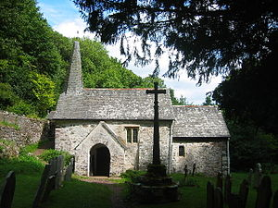

**Culbone Church** - kościół pod wezwaniem św. Brunona, położony we wsi [Culbone](http://pl.wikipedia.org/wiki/Culbone) pod [Porlock](http://pl.wikipedia.org/wiki/Porlock), w [angielskim](http://pl.wikipedia.org/wiki/Anglia) hrabstwie [Somerset](http://pl.wikipedia.org/wiki/Somerset). Uznaje się go za najmniejszy kościół w Anglii. Kościół został wybudowany w XIII w. i jest uznany za zabytek klasy I. W kościele do dziś odbywają się msze.

Kościół ma powierzchnię ołtarza 4,1 m x 3.0 m, a nawy - 6,6 m x 3.8 m.

Klasztor św. Mikołaja w Exeter

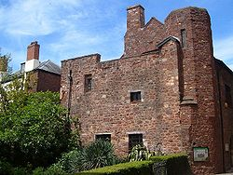

**Klasztor św. Mikołaja** w [Exeter](http://pl.wikipedia.org/wiki/Exeter), założony w [1087](http://pl.wikipedia.org/wiki/1087) roku przez [zakon benedyktynów](http://pl.wikipedia.org/wiki/Benedyktyni). W roku [1535](http://pl.wikipedia.org/wiki/1535) miało tu miejsce zdarzenie, która jest uznawane za zarzewie [rebelii modlitewników](http://pl.wikipedia.org/wiki/Rebelia_modlitewnik%C3%B3w). Grupa miejscowych kobiet, na wieść o robotnikach usuwających [katolickie](http://pl.wikipedia.org/wiki/Katolicyzm) malowidła ze sklepienia kościoła klasztornego, wtargnęła do kościoła i zablokowała prace. Kobiety musiały zostać usunięte z kościoła siłą przez wojsko.

**Iron Bridge**

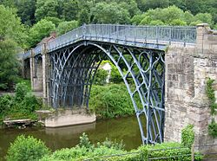

**Iron Bridge** (po [polsku](http://pl.wikipedia.org/wiki/J%C4%99zyk_polski) ***Żelazny Most***) - [most](http://pl.wikipedia.org/wiki/Most) wybudowany w 1779 nad rzeką [Severn](http://pl.wikipedia.org/wiki/Severn) w miejscowości [Ironbridge](http://pl.wikipedia.org/wiki/Ironbridge) w [angielskim](http://pl.wikipedia.org/wiki/Anglia) [hrabstwie](http://pl.wikipedia.org/wiki/Hrabstwo) [Shropshire](http://pl.wikipedia.org/wiki/Shropshire); jest pierwszą na świecie dużą konstrukcją mostową wykonaną z [żeliwa](http://pl.wikipedia.org/wiki/%C5%BBeliwo), wcześniej do budowy mostów używano drewna lub kamienia.

Most Iron Bridge wykonany został w 1779 z elementów z lanego żeliwa, i otwarty do eksploatacji 1 stycznia 1781. Skonstruowany on został tak samo, jak do tamtych czasów budowano mosty drewniane gdzie elementy mostu łączono ze sobą na [wpusty](http://pl.wikipedia.org/wiki/Po%C5%82%C4%85czenie_wpustowe) i [kliny](http://pl.wikipedia.org/w/index.php?title=Klin_%28technika%29&action=edit&redlink=1).

Sunninghill Park

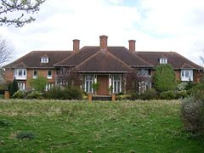

**Sunninghill Park** - posiadłość w hrabstwie [Berkshire](http://pl.wikipedia.org/wiki/Berkshire_%28Anglia%29) w [Anglii](http://pl.wikipedia.org/wiki/Anglia), w latach [1945](http://pl.wikipedia.org/wiki/1945)-[2007](http://pl.wikipedia.org/wiki/2007) posiadająca status rezydencji [brytyjskiej](http://pl.wikipedia.org/wiki/Wielka_Brytania) rodziny królewskiej.

Teren o powierzchni ok. 2,7 km2 został kupiony przez dwór królewski w [1945](http://pl.wikipedia.org/wiki/1945) od Philipa Hilla. Znajdujący się na jej terenie główny budynek miał być wiejską rezydencją [księżniczki Elżbiety](http://pl.wikipedia.org/wiki/El%C5%BCbieta_II) i [księcia Filipa](http://pl.wikipedia.org/wiki/Filip_Mountbatten,_ksi%C4%85%C5%BC%C4%99_Edynburga), którzy pobrali się w [1947](http://pl.wikipedia.org/wiki/1947). Zanim jednak zdążyli go przejąć, został doszczętnie zniszczony w pożarze.

*Whitby Abbey*

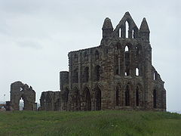

**Opactwo w Whitby** - [ruiny](http://pl.wikipedia.org/wiki/Ruiny) [opactwa](http://pl.wikipedia.org/wiki/Opactwo) [benedyktyńskiego](http://pl.wikipedia.org/wiki/Benedyktyni), położone na malowniczych [klifach](http://pl.wikipedia.org/wiki/Klif) w miejscowości [Whitby](http://pl.wikipedia.org/wiki/Whitby_%28Anglia%29), w hrabstwie [Yorkshire](http://pl.wikipedia.org/wiki/Yorkshire).

London Eye

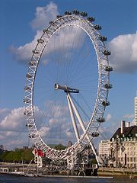

**London Eye** (*Londyńskie Oko*), nazywane również **Millennium Wheel** (*Koło Milenijne*) – koło obserwacyjne ([diabelski młyn](http://pl.wikipedia.org/wiki/Diabelski_m%C5%82yn)) znajdujące się w dzielnicy Lambeth w [Londynie](http://pl.wikipedia.org/wiki/Londyn), na południowym brzegu [Tamizy](http://pl.wikipedia.org/wiki/Tamiza), między mostami [Westminster](http://pl.wikipedia.org/wiki/City_of_Westminster) i Hungerford. Zostało zaprojektowane przez Davida Marksa, Julię Barfield, Malcolma Cooka, Marka Sparrowhawka, Stevena Chiltona i Nica Baileya. Koło ma wysokość 135 [metrów](http://pl.wikipedia.org/wiki/Metr), a jego pełny obrót trwa około 40 minut. Na kole znajdują się 32 klimatyzowane kapsuły pasażerskie.

Koło budowane było sekcjami, których części transportowane były rzeką Tamizą. Otwarcia dokonał premier [Tony Blair](http://pl.wikipedia.org/wiki/Tony_Blair) dnia 31 grudnia 1999 roku, ale ze względu na problemy techniczne koło nie pracowało do marca 2000 roku.

Big Ben

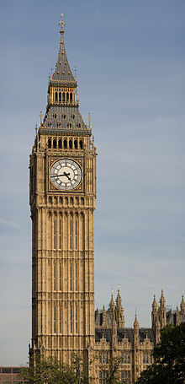

**Big Ben** – wieża zegarowa w [Londynie](http://pl.wikipedia.org/wiki/Londyn) w [Wielkiej Brytanii](http://pl.wikipedia.org/wiki/Wielka_Brytania).

Nazwa początkowo odnosiła się do [dzwonu](http://pl.wikipedia.org/wiki/Dzwon_%28instrument%29) ze St. Stephen's Tower (z [ang.](http://pl.wikipedia.org/wiki/J%C4%99zyk_angielski) Wieża św. Szczepana), zwanej również *The Clock Tower* (ang. "Wieża Zegarowa"), należącej do [Pałacu Westminsterskiego](http://pl.wikipedia.org/wiki/Pa%C5%82ac_Westminsterski). Obecnie nazwa Big Ben odnosi się często zarówno do dzwonu, jak i [zegara](http://pl.wikipedia.org/wiki/Zegar_%28czasomierz%29) oraz samej wieży. 12 września 2012 roku wieża została oficjalnie nazwana **Elizabeth Tower** w celu uhonorowania 60-letniego panowania królowej [Elżbiety II](http://pl.wikipedia.org/wiki/El%C5%BCbieta_II).

**Stonehenge**

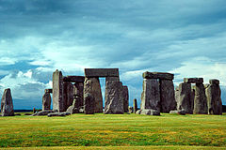

**Stonehenge** – jedna z najsłynniejszych europejskich budowli [megalitycznych](http://pl.wikipedia.org/wiki/Megalit), pochodząca z epoki [neolitu](http://pl.wikipedia.org/wiki/Neolit) oraz [brązu](http://pl.wikipedia.org/wiki/Epoka_br%C4%85zu). Megalit położony jest w odległości 13 km od miasta [Salisbury](http://pl.wikipedia.org/wiki/Salisbury) w hrabstwie [Wiltshire](http://pl.wikipedia.org/wiki/Wiltshire) w południowej [Anglii](http://pl.wikipedia.org/wiki/Anglia). Najprawdopodobniej związany był z kultem księżyca i słońca. Księżyc mógł symbolizować tutaj kobietę (biorąc pod uwagę jej comiesięczną menstruację), słońce – mężczyznę. Składa się z wałów ziemnych otaczających duży zespół stojących kamieni. Obiekt od [1986](http://pl.wikipedia.org/wiki/1986) jest wpisany na listę światowego dziedzictwa [UNESCO](http://pl.wikipedia.org/wiki/UNESCO) oraz znajduje się pod nadzorem angielskiego [Scheduled Ancient Monument](http://pl.wikipedia.org/w/index.php?title=Scheduled_Ancient_Monument&action=edit&redlink=1). Stonehenge należy do [English Heritage](http://pl.wikipedia.org/wiki/English_Heritage), a [Avebury](http://pl.wikipedia.org/wiki/Avebury) i okoliczne tereny do organizacji [National Trust](http://pl.wikipedia.org/wiki/National_Trust).